EL COMITÉ DE CONTRATACIÓN PROCEDE A EVALUAR LA(S) PROPUESTA(S) RECIBIDA(S) Y A VERIFICAR LOS REQUISITOS HABILITANTES DENTRO DEL PROCESO DE CONTRATACIÓN DE MÍNIMA CUANTÍA PMMC03-2022
FECHA: | 18/05/2022
HORA: | 9:20 AM
LUGAR | OFICINA SECRETARIA GENERAL
OBJETO DE LA INVITACIÓN PÚBLICA:

Proveer la prestación del Servicio de Mensajería para la Personería Municipal de Itagüí en la modalidad de correo Certificado, dentro del nivel local, regional, nacional e internacional.
PRECIO:

El presupuesto oficial es por la suma de DOS MILLONES DE PESOS ($2.000.000) para lo cual se cuenta con el certificado de disponibilidad presupuestal número 607 con fecha del 17 de marzo de 2022, con cargo al rubro presupuestal 16.2.1.2.02.02.008.01-01 “SERVICIOS PRESTADOS A LAS EMPRESAS Y SERVICIOS DE PRODUCCIÓN | REMUNERACION SERVICIOS TECNICOS”.

PROPUESTAS PRESENTADAS: una (1)

No. | PROPONENTE | NIT | VALOR PROPUESTA | FOLIOS
1 | CERTIPOSTAL S.A.S. | 900151122 | 2.000.000

Se procede a evaluar la (s) oferta (s) presentada (s) con el menor precio ofertado:

VERIFICACIÒN DE LOS REQUISITOS HABILITANTES: Se procedió a la verificación de los requisitos habilitantes así:

DOCUMENTOS | PERSONA NATURAL | PERSONA JURIDICA
Fotocopia de la cédula persona natural o del representante legal en caso de ser persona jurídica |  | x
Certificado de existencia y representación legal, Personería Jurídica, o Acta de Nombramiento, realizado por Cámara de comercio, Arquidiócesis, Ministerio de Educación, Gobernación o Alcaldías según el caso. (3 meses de vigencia) |  | x
Certificado de encontrarse a paz y salvo con el Sistema de Seguridad Social Integral y parafiscales. Cuando la empresa tiene revisor fiscal, el certificado debe ser expedido por el revisor fiscal adjuntando copia de la tarjeta profesional y un certificado expedido por la Junta Central de Contadores con vigencia no mayor a tres (3) meses. |  | x
Copia del Registro Único Tributario (R.U.T) |  | x

Nota: Según el tipo de contrato y objeto a cumplir, se exigirán documentos adicionales los cuales estarán debidamente relacionados en la invitación pública.

OBSERVACION: El proponente CERTIPOSTAL S.A.S. con nit 900.151.122 cumple con los REQUISITOS HABILITANTES solicitados en el proceso de contratación de mínima cuantía, invitación pública número PMMC03-2022

CONCLUSIÓN:

Luego de evaluada la propuesta, se tiene que el valor total asciende a la suma de DOS MILLONES DE PESOS ($2.000.000) cifra que no supera lo presupuestado por la Personería Municipal.

Concluyendo entonces, el Comité de Contratación considera que la propuesta presentada por CERTIPOSTAL S.A.S. con nit 900.151.122 está ajustada a los requerimientos y cumple con los requisitos exigidos para la presente contratación, por lo tanto recomienda aceptar dicha propuesta, no sin antes verificar los certificados de Antecedentes Disciplinarios en la Página de la Procuraduría General de la Nación, de Responsabilidad Fiscal en la página de la Contraloría General de la República y de Antecedentes Judiciales en la página de la Policía Nacional.

Firma los que intervinieron:

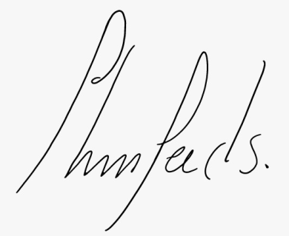
JHON JAIRO CHICA SALGADO
Personero Municipal


LINA MARCELA CANO HOYOS
Secretaria General

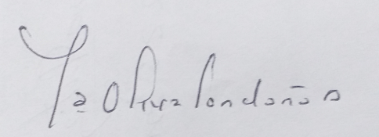
MARIA OLIVA LONDOÑO ALZATE
Profesional Universitaria

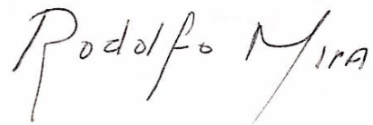
ALEXANDER MIRA PÉREZ
Abogado – Contratista

